**1.主題說明**

**(1).背景：該組要解決的問題？**

三校的活動訊息方面，目前處於一個資訊孤島的狀況，各學校校版、系版都有身分驗證，非本校本系者不可加入，造成資訊無法流通，所以我們想解決三校資訊孤島的問題。

在學中，我們也遇到某些課程及專題需要進行問卷調查，但是因為朋友圈的侷限，找不到足夠及合適的對象填寫，導致數量和質量都不足。

**(2).動機：為何要做此主題？此主題有甚麼重要性？**

活動是拓展交友圈的最佳方式，如果可以能讓學生參與更多的活動，那便可以拓展學生的社交、知識...等技能，以提升學校競爭力，不過目前碰到了一些還沒解決的問題，如上述(1)所說，三校活動目前有資訊孤島的問題，所以我們打算建立一個平台，並且設計出便於使用者使用的功能，希望可以促進三校的交流。

針對這兩項痛點，本組希望透由所學的IT技術，開發一款APP來改善這兩個痛點。

**(3).目的：具體描述本主題要完成甚麼作品？**

* 建立出平台模型內容包含(登入註冊、首頁、個人頁、活動發布系統、問卷系統、抽獎系統)，並且可以同時容納1000人上線。
* 設計出行銷方法、營利模式、獎勵機制…等。

**2.系統規劃與建置**

**(1). 說明設計理念、系統架構與開發方法。**

設計理念 : 提供活動報名平台，增進交流(提供一平台，解決三校的資訊孤島問題，包括)

系統架構 : Android 連線至學校電腦與資料庫交流資訊

開發方法 : 瀑布模型

**(2). 說明系統分析與設計，運用哪些技術實踐系統功能。**

Spring / Tomcat / Java / Postman / Mariadb / Android

**(3). 說明成品的介面、操作環境與步驟。**

— FIGMA 呈現 —

**3.作品特色**

**(1). 創意想法/創新表現。**

**活動平台:提供使用者報名活動且交友。**

**問卷平台:提供歷年問卷資料庫，給予用戶查詢。**

**(2). 商業/營運/獲利模式。**

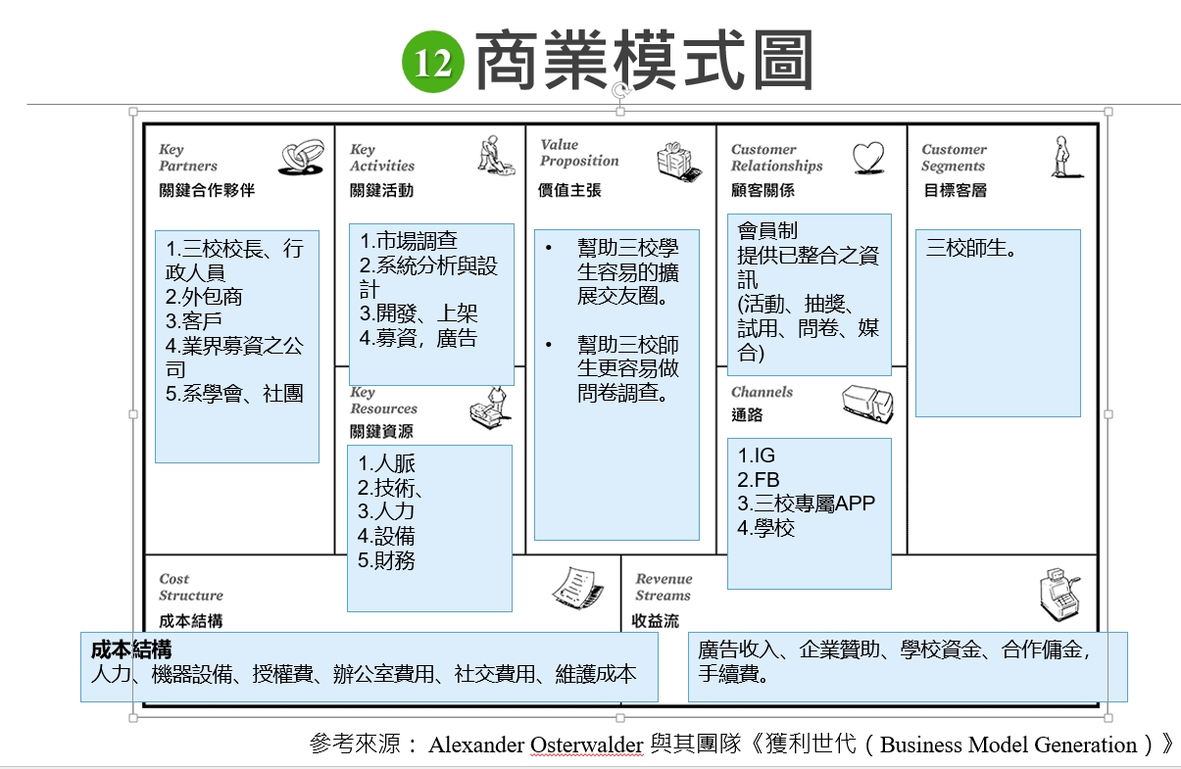

**(3). 本系統與現有解決方案的比較。**

**活動痛點問題**

**現有解決方案:**

**目前三校師生們尋找資訊和接收資訊都是從Line群組、FB社團、Mail...等地方去取得，效率不高，且資訊不透明，群組之間都有身分驗證阻隔(Talk版、系所FB要身分驗證，其他同學無法進入取得資訊)**

**本組解決方案:**

**創立一個活動資訊整合報名平台，**

**1.提供團體發布活動**

**(例如:社團、學校、系學會。)**

**2.提供個人舉辦活動**

**(活動內容不拘:運動競技類、旅遊類。亦可以延伸到團購、訂外賣。)**

**3.提供活動查詢、報名、交友、聊天室功能**

**(讓學生看到喜歡的活動就可以快速地報名，並且在APP上交友。)**

**4.提供主辦方篩選過濾報名者**

**(主辦方可以根據男女比例、三校生比例、限定科系去篩選。)**

**5.提供回饋系統**

**(活動方辦完活動後，會直接寄送活動回饋，且讓使用者評分。)**

**---------------------------------------------------------------------------**

**問卷(學生專題、論文市場調查)痛點**

**現有方法：**

**專題論文的調查對象通常是具備某種身分的目標族群，例如:學生、商科、年紀，但是目前我們碰到問卷發放處裡的方法通常是在FB、LINE裡群發，無法訪問到真正的目標族群。**

**本組解決方案:**

**創立一個問卷平台，**

**1.導入活動平台人流。**

**2.獎勵機制，吸引學生填寫。**

**3.提供精準投放之功能，可以直接發送給目標族群。**

**4.問卷資料庫功能，提供用戶調查前，先看看有無類似問卷或問題。**

**4.系統效益與評估**

**(1). 說明成品包含哪些功能。**

**活動:資訊整合、發佈、報名、查詢**

**問卷:集中發布、問卷填寫、問卷資料庫(注1)**

**交友:聊天室、收發交友請求、邀請朋友參加活動**

**首頁:廣告投放、各校校方功能查詢(課程、GPA、地圖)**

**注1:使用本平台做專題及論文調查時，可以先查詢本平台問卷之資料庫，看看先前是否有類似的市調。**

**(2). 說明本系統為使用者帶來哪些效益。**

**活動平台**

**活動方:**

**提供主辦方活動的曝光率，並且擁有完善的流程(發布、報名名單、回饋)**

**查詢者:**

**節省用戶查詢之成本、擴展交友圈、豐富學校生活**

**---------------------------------------------------------------------------**

**問卷平台**

**發布者:**

**提高問卷的曝光率、提供篩選受訪者的身分、調查樣本增加**

**受訪者:**

**得到本系統提供的積分，可以兌換東西**

**(3). 評估開發與推廣本系統的可行性。**

**V**

**5.其他相關說明(依主題可自訂)**

**(1). 系統與資料的安全性。**

計畫於後期修改使用 Https 並增加防 DDos 機制

以及使用Spring Security OAuth來驗證。

**(2). 本系統相關的理論、技術、標準、周邊軟硬體。**

**(3). 其他有利展示成品的相關說明。**

**(4). 未來展望**

**台灣大學系統-活動平台APP開發完畢後，我們會做一個市調，看看是否被三校師生(市場)接受，如果調查結果是正面的，我們有以下兩種發展可能**

**1.商業化**

**如果能找出獲利模式，將尋求三校或創投注資，進行商業化。**

**2.公益使用**

**提供給三校聯盟開發，作為校方資訊應用系統的一部分。**